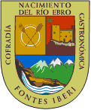
II Capítulo de la Cofradía Gastronómica Nacimiento del Río Ebro
Reinosa-Fontibre, 26 de junio de 2010

La Cofradía Gastronómica Nacimiento del Río Ebro celebró su II Capítulo en las localidades de Reinosa y Fontibre el pasado sábado 26 de junio, al que asistieron distintas cofradías gastronómicas llegadas desde varios puntos de la geografía española.

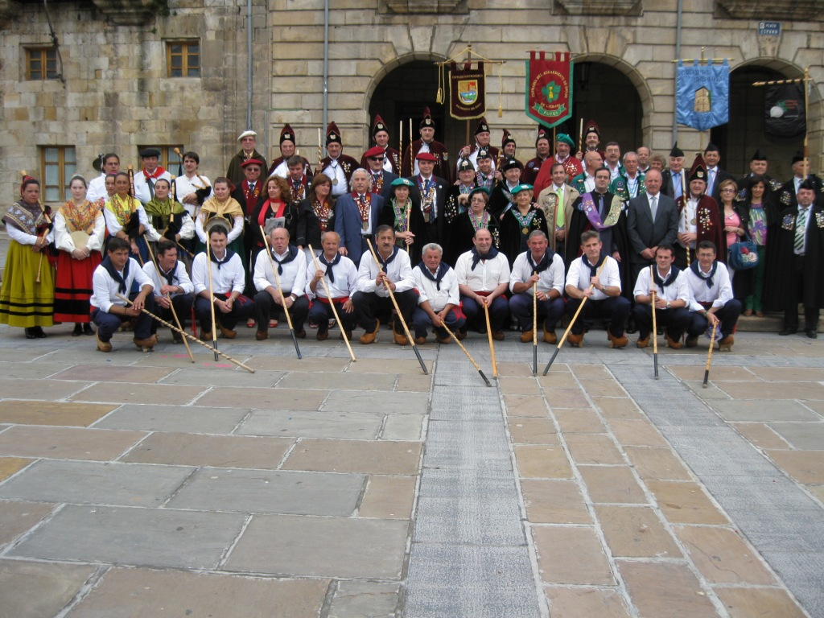
Los actos comenzaron con una recepción a las cofradías en el Parque de Cupido de Reinosa, desde donde se formó la comitiva en procesión cívica precedidas de una banda de gaitas ronda de mozos de Campoo.

A la llegada al Ayuntamiento, el alcalde de Reinosa D. José Miguel Barrio recibió a los asistentes y posteriormente se interpretó el himno de Cantabria.

Ya en el salón de plenos del Ayuntamiento se procedió al acto de investidura de los nuevos Cofrades de Número de la cofradía así como de los Cofrades de Honor, destacando en la presente edición el nombramiento del Alcalde de Reinosa como nuevo miembro de Honor de esta Cofradía.

Más tarde, los asistentes a este Capítulo tuvieron la oportunidad de visitar la localidad de Reinosa acompañados de los cofrades de esta cofradía cántabra.
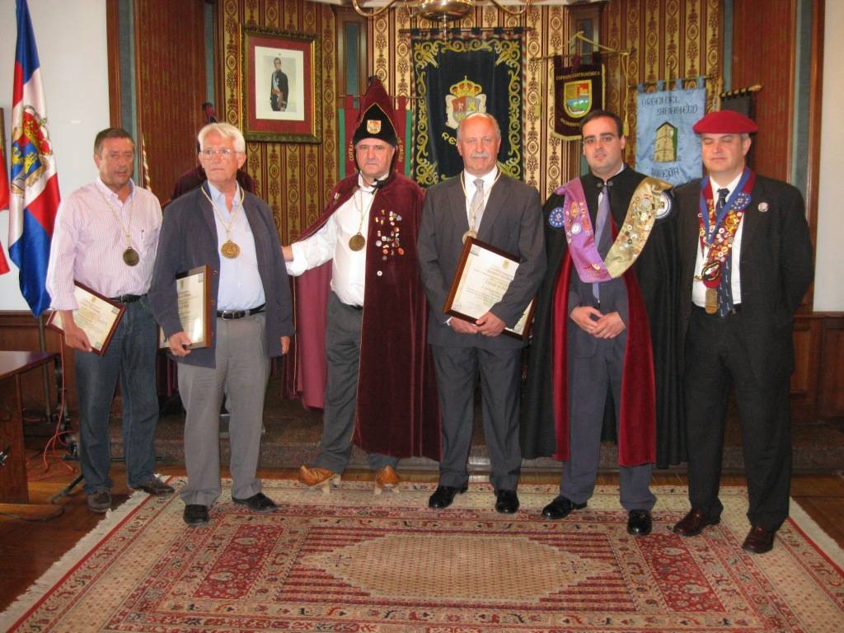
Los actos concluyeron con una comida de hermandad en el Restaurante Fuentebro de la localidad de Fontibre con degustación de platos típicos de la cocina cántabra, en donde previamente se visitó el Parque del Nacimiento del Ebro, se obsequió con un recipiente con agua del propio Nacimiento y se cantó una salve a la Virgen del Pilar.

Fuente: FECOES

